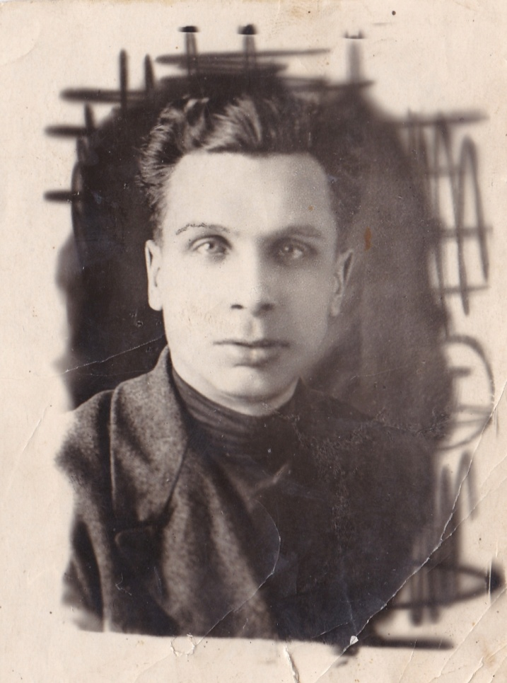***Нефёдов***

***Иван Степанович***

Родился в 1907 г

В августе 1941 ушел добровольцем на фронт (от завода ВМЗ).

Пропал безвести в боях под Севастополем 31 мая 1942 г.

Звание – рядовой.

До войны работал в Сталинском райкоме партии (ныне Ленинский район)